ЧЕЛЯБИНСКАЯ ОБЛАСТЬ

АДМИНИСТРАЦИЯ
ЗЛАТОУСТОВСКОГО ГОРОДСКОГО ОКРУГА
ПОСТАНОВЛЕНИЕ

05.04.2024 г. | № | 92-П/АДМ
г.Златоуст
О внесении изменений
в постановление Администрации Златоустовского городского округа от 22 октября 2018 г. № 435-П
«Об утверждении Положения
о предоставлении единовременной социальной выплаты медицинским работникам государственных учреждений здравоохранения, расположенных на территории Златоустовского городского округа»

Руководствуясь Федеральным законом от 06.10.2003 г. № 131-ФЗ
«Об общих принципах организации местного самоуправления в Российской Федерации», в целях уточнения Положения о комиссии по принятию решения о востребованности специальности медицинского работника на территории Златоустовского городского округа,
ПОСТАНОВЛЯЮ:
1. Внести в постановление Администрации Златоустовского городского округа от 22.10.2018 г. № 435-П «Об утверждении Положения
о предоставлении единовременной социальной выплаты медицинским работникам государственных учреждений здравоохранения, расположенных
на территории Златоустовского городского округа» (в редакции от 26.02.2024 г.
№ 45-П/АДМ (далее - постановление) следующие изменения:
1) абзацы 2 и 3 пункта 1 приложения 4 к постановлению исключить.
2. Пресс-службе Администрации Златоустовского городского округа (Валова И.А.) опубликовать настоящее постановление в официальных средствах массовой информации и разместить на официальном сайте Златоустовского городского округа в сети «Интернет».
3. Организацию выполнения настоящего постановления возложить
на заместителя Главы Златоустовского городского округа по социальным вопросам Ширкову Н.А.

Глава  Златоустовского городского округа | 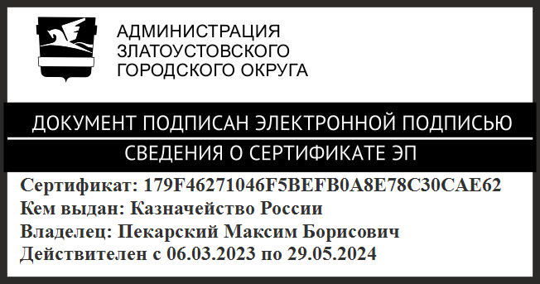 | М.Б. Пекарский

Рассылка:ПУ,УСЗН ЗГО, прокуратура, пресс - служба,Ширкова Н.А.

